Resolución del Pleno del Instituto de Transparencia, Acceso a la Información Pública y Protección de Datos Personales del Estado de México y Municipios, con domicilio en Metepec, Estado de México, de fecha veintisiete de octubre de dos mil veintiuno.
VISTO el expediente formado con motivo del recurso de revisión 04697/INFOEM/IP/RR/2021, promovido por una persona de manera anónima a quien en lo sucesivo se le denominará EL RECURRENTE, en contra de la respuesta por parte del Instituto de Seguridad Social del Estado de México y Municipios, en lo subsecuente se le denominará EL SUJETO OBLIGADO, se procede a dictar la presente resolución con base en lo siguiente:
RESULTANDO
I. En fecha once de agosto de dos mil veintiuno, EL RECURRENTE presentó a través del Sistema de Acceso a la Información Mexiquense, en lo subsecuente EL SAIMEX ante EL SUJETO OBLIGADO, la solicitud de acceso a la información pública, a la que se le asignó el número de expediente 00593/ISSEMYM/IP/2021, mediante la cual requirió:
“La expresión documental, sea cualquiera que sea su denominación y con información del 1 de enero de 2020 a la fecha de la solicitud, donde se desprendan todo los ingresos y egresos del ISSEMYM, desglosado por municipio y actualizado a la fecha de la presente solicitud y de la siguiente forma: *Todos los ingresos y egresos en las alcaldías (información actualizada por mes que comprenda todo 2020 y a la fecha de la presente solicitud) *Ingresos y egresos del ISSEMYM en las dependencias del gobierno estatal *Créditos por cobrar *Adeudos” (Sic).

MODALIDAD DE ENTREGA: Vía SAIMEX.
II. Con base en el detalle de seguimiento del SAIMEX, se advierte que en fecha once de agosto de dos mil veintiuno, el Titular de la Unidad de Transparencia del SUJETO OBLIGADO turnó mediante requerimiento, el contenido de la solicitud de información al servidor público habilitado que estimó competente, a efecto de que realizará una búsqueda y localización, tal y como se desprende de la siguiente imagen:
III. Del expediente electrónico del SAIMEX, se advierte que en fecha veinticinco de agosto de dos mil veintiuno, EL SUJETO OBLIGADO dio respuesta a la solicitud de acceso a la información pública requerida por EL RECURRENTE, en los siguientes términos:
“En respuesta a la solicitud recibida, nos permitimos hacer de su conocimiento que con fundamento en el artículo 53, Fracciones: II, V y VI de la Ley de Transparencia y Acceso a la Información Pública del Estado de México y Municipios, le contestamos que:
Se adjunta respuesta a su solicitud de información.
ATENTAMENTE
MAESTRA LILIBETH ÁLVAREZ RODRÍGUEZ” (Sic).
Además EL SUJETO OBLIGADO adjuntó a su respuesta lo siguiente:
- Un documento denominado: 593.IP.pdf, que consta de tres fojas, correspondiente a un oficio con número 207C0401210001S-UT-1084/2021, suscrito por el C. Abraham Israel Badia Vargas, Responsable y encargado de la Unidad de Transparencia del hoy SUJETO OBLIGADO, y mediante el cual, el suscrito da respuesta a la solicitud inicial del hoy RECURRENTE.
IV. Inconforme por la respuesta, en fecha catorce de septiembre de dos mil veintiuno, EL RECURRENTE interpuso el recurso de revisión sujeto del presente estudio, el cual fue registrado en EL SAIMEX, y se le asignó el número de expediente 04697/INFOEM/IP/RR/2021, en el que señaló como acto impugnado:
“Toda la respuesta otorgada (no consiento ninguna parte)” (Sic).
Así como, razones o motivos de inconformidad, lo siguiente:
“en cuanto a que la información en cuanto a los adeudos se remitió a la página de ipomex del sujeto obligado sin indicar los pasos a seguir para su consulta” (Sic).
V. En fecha catorce de septiembre de dos mil veintiuno, el recurso de que se trata se envió electrónicamente al Instituto de Transparencia, Acceso a la Información Pública y Protección de Datos Personales del Estado de México y Municipios; y con fundamento en el artículo 185, fracción I de la Ley de Transparencia y Acceso a la Información Pública del Estado de México y Municipios, se turnó a través del SAIMEX, a la Comisionada Sharon Cristina Morales Martínez, a efecto de decretar su admisión o desechamiento.
VI. De las constancias del expediente electrónico del SAIMEX, se advierte que en fecha veinte de septiembre de dos mil veintiuno, se acordó la admisión a trámite del recurso de revisión que nos ocupa; así como la integración del expediente respectivo, mismo que se puso a disposición de las partes, para que en un plazo máximo de siete días hábiles conforme a lo dispuesto por el artículo 185, fracción II de la Ley de Transparencia y Acceso a la Información Pública del Estado de México y Municipios, manifestaran lo que a su derecho conviniera, a efecto de presentar pruebas y alegatos; así como para que EL SUJETO OBLIGADO rindiera su Informe Justificado.
VII. Conforme a las constancias del SAIMEX se desprende que atento a lo dispuesto en el artículo 185, fracción III de la Ley de Transparencia y Acceso a la Información Pública del Estado de México y Municipios, dentro del término legalmente concedido al RECURRENTE, éste no realizó manifestación alguna, ni presentó pruebas o alegatos.
Por su parte EL SUJETO OBLIGADO, en fecha veintisiete de septiembre de dos mil veintiuno, rindió su Informe Justificado, mismo que se puso a la vista en fecha catorce de octubre, omitiendo su descripción, ya que es de conocimiento de las partes, y toda vez que será materia de estudio en el apartado correspondiente de la presente resolución, como sustento a lo anterior, se inserta imagen descriptiva:
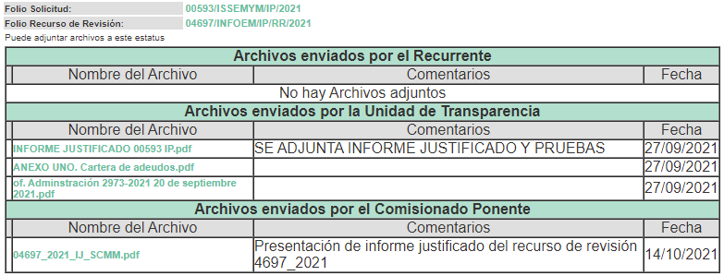
VII. En fecha diecinueve de octubre de dos mil veintiuno, se notificó a las partes el Acuerdo de Cierre de Instrucción a efecto de ser resuelto, de conformidad con lo establecido en el artículo 185 fracción VIII de la Ley de Transparencia y Acceso a la Información Pública del Estado de México y Municipios; y,
CONSIDERANDO
PRIMERO. Competencia.
Este Instituto de Transparencia, Acceso a la Información Pública y Protección de Datos Personales del Estado de México y Municipios, es competente para conocer y resolver el presente recurso de revisión, conforme a lo dispuesto en los artículos 6, Apartado A de la Constitución Política de los Estados Unidos Mexicanos; 5, párrafos trigésimo, trigésimo primero y trigésimo segundo, fracciones IV y V de la Constitución Política del Estado Libre y Soberano de México; 2 fracción II, 13, 29, 36, fracciones I y II, 176, 178, 179, 181 párrafo tercero y 185 de la Ley de Transparencia y Acceso a la Información Pública del Estado de México y Municipios; y 9, fracciones I y XXIV y 11 del Reglamento Interior del Instituto de Transparencia, Acceso a la Información Pública y Protección de Datos Personales del Estado de México y Municipios.
SEGUNDO. Interés.
El recurso de revisión fue interpuesto por parte legítima, en atención a que se presentó por EL RECURRENTE, quien es la misma persona que formuló la solicitud de acceso a la información pública al SUJETO OBLIGADO.
TERCERO. Oportunidad.
El recurso de revisión fue interpuesto dentro del plazo de quince días hábiles contados a partir del día siguiente a aquel en que EL RECURRENTE tuvo conocimiento de la respuesta impugnada, tal y como lo prevé el artículo 178 de la Ley de Transparencia y Acceso a la Información Pública del Estado de México y Municipios, que establece:
“Artículo 178. El solicitante podrá interponer, por sí mismo o a través de su representante, de manera directa o por medios electrónicos, recurso de revisión ante el Instituto o ante la Unidad de Transparencia que haya conocido de la solicitud dentro de los quince días hábiles, siguientes a la fecha de la notificación de la respuesta.

A falta de respuesta del sujeto obligado, dentro de los plazos establecidos en esta Ley, a una solicitud de acceso a la información pública, el recurso podrá ser interpuesto en cualquier momento, acompañado con el documento que pruebe la fecha en que presentó la solicitud.

En el caso de que se interponga ante la Unidad de Transparencia, ésta deberá remitir el recurso de revisión al Instituto a más tardar al día siguiente de haberlo recibido.”

En esa tesitura, atendiendo a que EL SUJETO OBLIGADO notificó la respuesta a la solicitud de información pública el día veinticinco de agosto de dos mil veintiuno; el plazo de quince días hábiles que el artículo 178 de la Ley de la materia otorga a EL RECURRENTE para presentar el recurso de revisión, transcurrió del veintiséis de agosto al quince de septiembre de dos mil veintiuno, sin contemplar en el cómputo los días: veintiocho y veintinueve de agosto, así como cuatro, cinco, once y doce de septiembre de dos mil veintiuno, por corresponder a sábados y domingos, considerados como días inhábiles, en términos del artículo 3, fracción X de la Ley de Transparencia y Acceso a la Información Pública del Estado de México y Municipios.
En ese tenor, si el recurso de revisión que nos ocupa, se interpuso el catorce de septiembre de dos mil veintiuno, éste se encuentra dentro de los márgenes temporales previstos en el precepto legal citado en el párrafo anterior y, por tanto, su interposición se considera oportuna.
CUARTO. Procedibilidad.
Esta Ponencia considera importante precisar que conforme al artículo 180, fracción II, último párrafo de la Ley de Transparencia y Acceso a la Información Pública del Estado de México y Municipios, cuando las solicitudes se presenten de manera electrónica no es requisito indispensable el proporcionar el nombre, tal como se muestra a continuación:
“Artículo 180. El recurso de revisión contendrá:
…
II. El nombre del solicitante que recurre o de su representante y, en su caso,…
En caso de que el recurso se interponga de manera electrónica no será indispensable que contengan los requisitos establecidos en las fracciones II, IV, VII y VIII.”
(Énfasis añadido)

Es así que, derivado que el recurso de revisión materia del presente asunto, se interpuso de manera electrónica, no es necesario que contenga determinados requisitos, entre ellos, el nombre del RECURRENTE; por lo que, en el presente caso, al haber sido presentado el recurso de revisión vía SAIMEX, dicho requisito resulta innecesario.
Lo anterior es así, pues el artículo 15 de Ley de Transparencia y Acceso a la Información Pública del Estado de México y Municipios prevé que, toda persona tendrá acceso a la información sin necesidad de acreditar interés alguno o justificar su utilización, de lo que se infiere que para el ejercicio del derecho de acceso a la información pública, el nombre no es un requisito sine qua non para que los particulares ejerzan el derecho de acceso a la información pública, pues por el contrario la Ley de la materia prevé en su artículo 155, párrafo segundo la posibilidad de que las solicitudes de información sean anónimas, al utilizar un nombre incompleto o, inclusive un seudónimo.
Aunado a lo anterior, cabe precisar que los artículos 6, Apartado A, fracciones III y IV de la Constitución Política de los Estados Unidos Mexicanos y 5, párrafos trigésimo, trigésimo primero y trigésimo segundo, fracciones I, III, IV y V de la Constitución Política del Estado Libre y Soberano de México, garantizan el ejercicio del derecho de acceso a la información pública, toda vez que disponen que toda persona sin necesidad de acreditar interés alguno o justificar su utilización, tendrá acceso gratuito a la información pública.

Asimismo, se estima que el requisito relativo al nombre del RECURRENTE no constituye un presupuesto indispensable de procedibilidad de los recursos de revisión, en términos de los artículos 25 de la Convención Americana de Derechos Humanos, 1 párrafos segundo y tercero, 6 apartado A, fracciones III y IV de la Constitución Política de los Estados Unidos Mexicanos y 5, párrafo vigésimo segundo de la Constitución Política del Estado Libre y Soberano de México, debido a que el acceso a la información pública es un Derecho Humano que no requiere legitimación en la causa, sino que únicamente basta con que se encuentre legitimado en el procedimiento de recurso de revisión, circunstancia que se acredita en las constancias electrónicas del expediente, de las que se desprende que EL RECURRENTE es la misma persona que realizó la solicitud de acceso a la información pública que ahora se impugna.
Es así que, para el estudio de la materia sobre la que se resuelve el presente recurso de revisión, resulta intrascendente conocer el nombre de la persona que lo hubiere promovido, en virtud de que tanto la Constitución Federal, como la Constitución Política del Estado Libre y Soberano de México reconocen la prerrogativa de los individuos para que no resulte necesario la acreditación de un interés o justificar la utilización de la información; por lo que, resulta ocioso realizar dicho análisis, en la inteligencia de que se limitaría el ejercicio de un Derecho Humano, como el Derecho de Acceso a la Información Pública, por una cuestión procedimental.
QUINTO. Estudio y resolución del recurso.
Una vez determinada la vía sobre la que versará el presente recurso, y previa revisión del expediente electrónico formado en EL SAIMEX con motivo de la solicitud de información y del recurso a que da origen, es de señalar que el análisis del presente, se basará en el contenido íntegro de las actuaciones que obran en el expediente electrónico, para así estar en posibilidad este Órgano Garante de dictar el fallo correspondiente conforme a derecho, tomando en consideración los elementos aportados por las partes y respetando en todo momento al principio de máxima publicidad consagrado en nuestra Constitución Política de los Estados Unidos Mexicanos, Constitución Política del Estado Libre y Soberano de México, Ley de Transparencia y Acceso a la Información Pública del Estado de México y Municipios y demás leyes aplicables en la materia.
De lo anterior y para un mejor análisis de las documentales que obran en el expediente de referencia, previo a entrar al estudio del fondo del presente asunto, esta Ponencia Resolutora considera necesario desagregar la solicitud de información, donde EL RECURRENTE requirió documentales del uno de enero del dos mil veinte a la fecha de la solicitud (once de agosto de dos mil veintiuno); así como la respuesta del SUJETO OBLIGADO, considerando las actuaciones que obran en el SAIMEX de la siguiente forma:
Solicitud | Respuesta | Informe Justificado | Colmó
a) Documental que compruebe los Ingresos del ISSEMYM del 1 de enero de 2020 a la fecha de la solicitud (11/08/2021) | “…por lo que respecta a los ingresos […] del ISSEMYM, se encuentran disponibles para su consulta en el Sistema de Información Pública de Oficio Mexiquense (IPOMEX), correspondientes al artículo 92 fracciones XLVII A Ingresos recibidos por cualquier concepto por el sujeto obligado y XXXV A Gasto por capítulo, concepto y partida, de la Ley de Transparencia y Acceso a la Información Pública del Estado de México y Municipios, de los ejercicios 2020 y 2021, en la siguiente dirección electrónica:  https://www.ipomex.org.mx/ipo3/lgt/indice/issemym. web” (Sic). | Ratifica su respuesta | SI
b) Documental que compruebe los Egresos del ISSEMYM del 1 de enero de 2020 a la fecha de la solicitud (11/08/2021) | “…por lo que respecta a los […] gastos del ISSEMYM, se encuentran disponibles para su consulta en el Sistema de Información Pública de Oficio Mexiquense (IPOMEX), correspondientes al artículo 92 fracciones XLVII A Ingresos recibidos por cualquier concepto por el sujeto obligado y XXXV A Gasto por capítulo, concepto y partida, de la Ley de Transparencia y Acceso a la Información Pública del Estado de México y Municipios, de los ejercicios 2020 y 2021, en la siguiente dirección electrónica:  https://www.ipomex.org.mx/ipo3/lgt/indice/issemym. web” (Sic). | Ratifica su respuesta | SI
c) Todos los ingresos y egresos desglosados mensualmente por municipio y por dependencia Gubernamental del ISSEMYM del 1 de enero de 2020 a la fecha de la solicitud (11/08/2021) | “…se informa al particular que no se cuenta con la información solicitada con las características que señala, en virtud de que este Instituto no genera, recopila, procesa, ni posee información sobre "/os ingresos y egresos del ISSEMYM, desglosado por municipio y alcaldías", de conformidad con el numeral 207C0401700000L del Manual General de Organización del Instituto de Seguridad Social del Estado de México y Municipios.” (Sic) “…se informa que de conformidad con lo establecido en el numeral 207C0401700000L del Manual General de Organización de este Instituto, no se contemplan los ingresos y egresos de las dependencias del gobierno estatal.” (Sic). | Ratifica su respuesta | Parcialmente
d) Los créditos y adeudos del ISSEMYM del 1 de enero de 2020 a la fecha de la solicitud (11/08/2021). | “…se hace de su conocimiento que la información relacionada con las "Carteras de adeudos" se encuentra disponible para su consulta en el Sistema de Información Pública de Oficio Mexiquense (IPOMEX), correspondiente al artículo 92 fracción LII A Información de Interés Público, de la Ley de Transparencia y Acceso a la Información Pública del Estado de México y Municipios, del ejercicio 2021, en la siguiente dirección electrónica:  https://www.ipomex.org.mx/ipo3/lgt/indice/issemym. web.” (Sic). | Ratifica su respuesta | Parcialmente

Precisado lo anterior y con base en lo manifestado por el Titular de la Unidad de Transparencia del SUJETO OBLIGADO, en fecha veintisiete de septiembre de dos mil veintiuno, a través del Informe Justificado, esta ponencia Resolutora señala lo siguiente con la finalidad de dictar el fallo correspondiente:
De acuerdo al inciso a) y b), donde EL RECURRENTE solicita: Documental que compruebe los ingresos y egresos del hoy SUJETO OBLIGADO del uno de enero de dos mil veinte a la fecha de la solicitud (once de agosto de dos mil veintiuno), esta ponencia, al advertir el contenido de la respuesta así como el informe justificado respectivo, emitidos por el SUJETO OBLIGADO, realizó las acciones pertinentes para localizar la información, tal y como se muestra a continuación:

A través de un navegador de internet, se colocó la dirección web que entregó EL SUJETO OBLIGADO, en respuesta.

Una vez dentro de la dirección web en comento, se encontró la página web de la Información Pública de Oficio Mexiquense, en los subsecuente IPOMEX, perteneciente al hoy SUJETO OBLIGADO, tal y como se muestra a continuación:
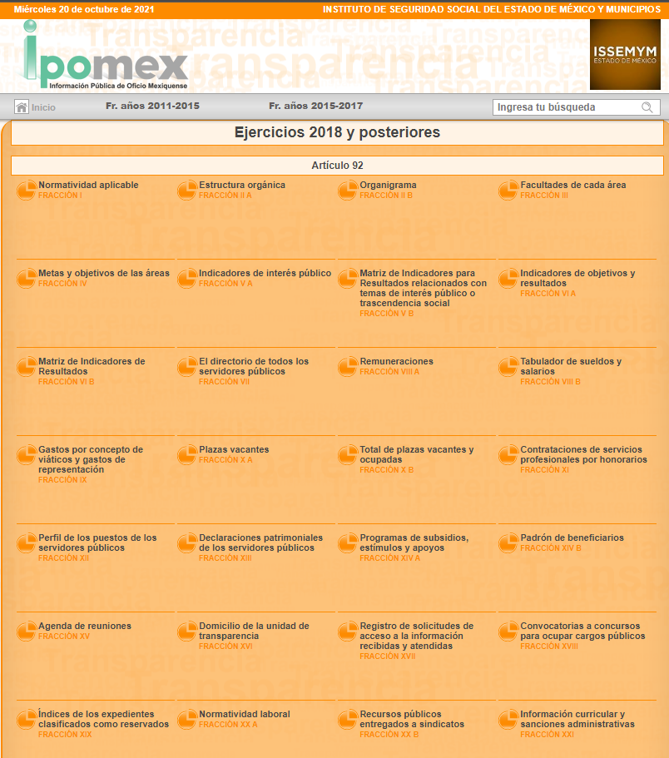

Encontrando las fracciones que señaló en respuesta EL SUJETO OBLIGADO:


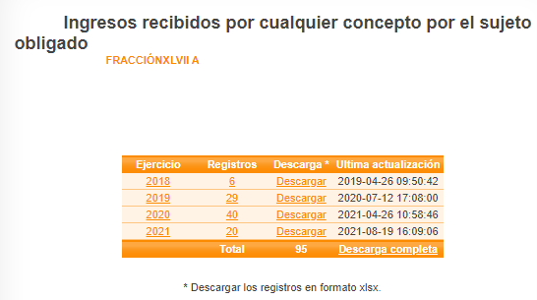


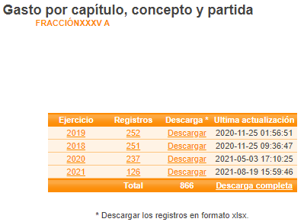
Con base en lo expuesto, esta ponencia considera tener por colmado los incisos a) y b), toda vez que como bien se ejemplificó, EL SUJETO OBLIGADO, dio cumplimiento a dos de los cuatro incisos desagregados de la solicitud de información hecha por el hoy RECURRENTE, al haber señalado en su respuesta, que lo concerniente a los ingresos y egresos del hoy SUJETO OBLIGADO, es información de carácter público y que se encuentra en el IPOMEX, aunado que, mediante informe justificado EL SUJETO OBLIGADO, proporcionó una asesoría similar a la realizada por esta ponencia en el presente estudio, mismo que fue puesto a la vista en fecha catorce de octubre de dos mil veintiuno, para conocimiento del RECURRENTE, y mediante el cual, refirió paso por paso la forma de encontrar la información requerida y desagregada en los incisos a) y b) de tal forma que sirviera como guía para EL RECURRENTE.
Por lo que hace al inciso c), donde EL RECURRENTE solicita: todos los ingresos y egresos desglosados mensualmente por municipio y por dependencia Gubernamental del hoy SUJETO OBLIGADO, del uno de enero de dos mil veinte a la fecha de la solicitud (once de agosto de dos mil veintiuno), si bien es cierto, de conformidad con el último párrafo del artículo 24 de la Ley de Transparencia y Acceso a la Información Pública del Estado de México y Municipios, esta información no la genera, toda vez que no existe fuente obligacional de elaborar documentos a modo para atender la presente solicitud de acceso a la información, también es cierto que de conformidad con la suplencia de la queja a la que se apega esta Ponencia Resolutora, resulta conveniente señalar que los solicitantes de información no son expertos o especialistas en la materia; por lo que, es deber de los SUJETOS OBLIGADOS orientarlos o requerirlos para que indiquen otros elementos que complementen, corrijan o amplíen los datos proporcionados o bien, precisen en sus solicitudes datos que permitan tener certeza de la información a la que desean tener acceso.
Bajo ese contexto, es importante señalar que si bien el particular requirió la información relativa a los ingresos y egresos desglosados mensualmente por municipio y por dependencia Gubernamental; al respecto, este Órgano Garante en el ámbito de sus atribuciones establecidas en los artículos 13 y 181 de la Ley de Transparencia y Acceso a la Información Pública del Estado de México y Municipios, suple la deficiencia presentada en la solicitud de información, precisando para ello, que lo que se presume de la solicitud hecha por el hoy RECURRENTE, requiere los ingresos y egresos mensuales del SUJETO OBLIGADO precisando una temporalidad del uno de enero de dos mil veinte al once de agosto de dos mil veintiuno (fecha en que fue presentada la solicitud).
Para ello, esta Ponencia Resolutora le hace del conocimiento al hoy RECURRENTE, que de conformidad con las Leyes aplicables en la materia, no hay fuente obligacional que constriña al SUJETO OBLIGADO a generar mensualmente un documento que contenga los ingresos y egresos especificando o creando para ello un apartado que resulte en advertir por municipio o dependencia gubernamental, los montos exactos que recibe o deroga de ellos; por el contrario, esta Ponencia Resolutora, si advierte que de conformidad con los Lineamientos para la Integración del Informe Trimestral de los Sujetos de Fiscalización ESTATALES para el Ejercicio 2021 y los Lineamientos para la Integración del Informe Mensual de los Poderes Públicos, Órganos Autónomos y Organismos Auxiliares del Estado de México para el ejercicio 2020, emitidos por el Órgano Superior de Fiscalización del Estado de México, mismos que contienen los formatos e información que debe ser proporcionada para la integración de los informes mensuales y trimestrales que se entregan a éste, destacando lo relativo a la Información de Diario de ingresos y Diario de egresos para el ejercicio fiscal 2021, por otro lado el Diario General de Pólizas (ingresos, egresos y diario) para el ejercicio fiscal 2020, los cuales, tienen como objetivo presentar la información de los ingresos y egresos de la entidad fiscalizable de que se trate, correspondiente a un periodo determinado; de tal manera que dichos formatos constituyen un soporte documental de que la información solicitada por EL RECURRENTE, obra en los archivos del SUJETO OBLIGADO, como se advierte a continuación:
De los Lineamientos para la Integración del Informe Trimestral de los Sujetos de Fiscalización ESTATALES para el Ejercicio 2021:
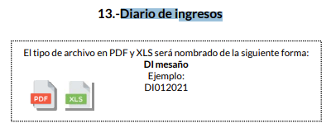

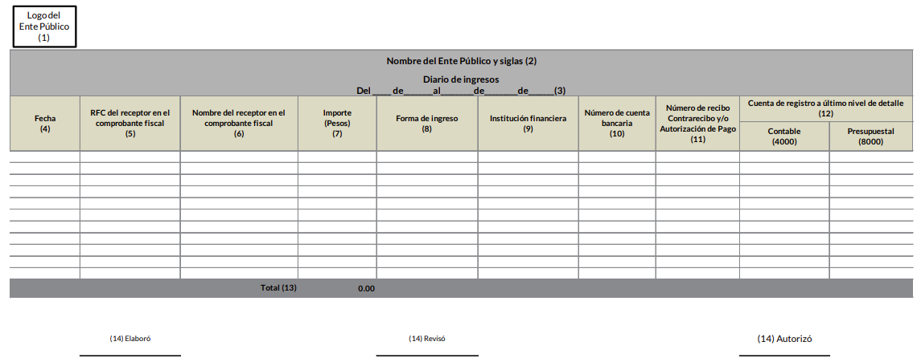
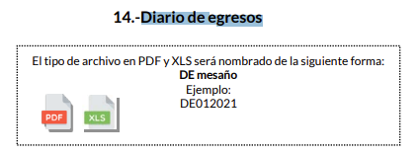
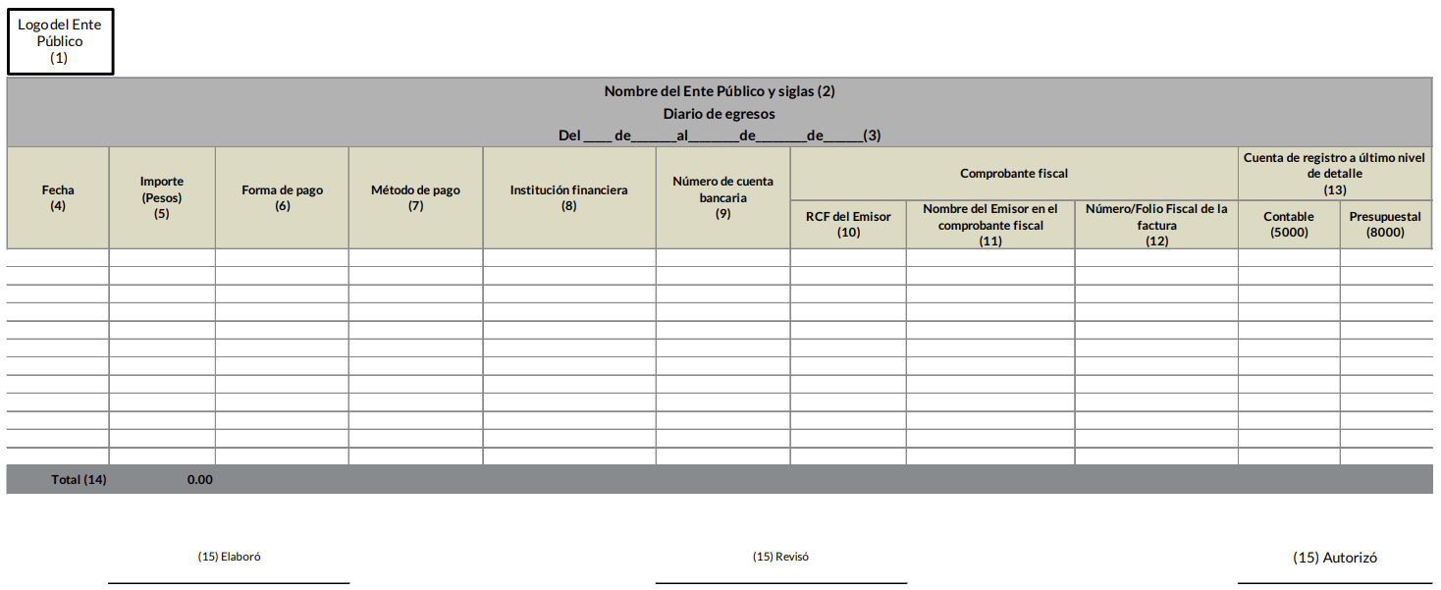
De los Lineamientos para la Integración del Informe Mensual de los Poderes Públicos, Órganos Autónomos y Organismos Auxiliares del Estado de México para el ejercicio 2020:
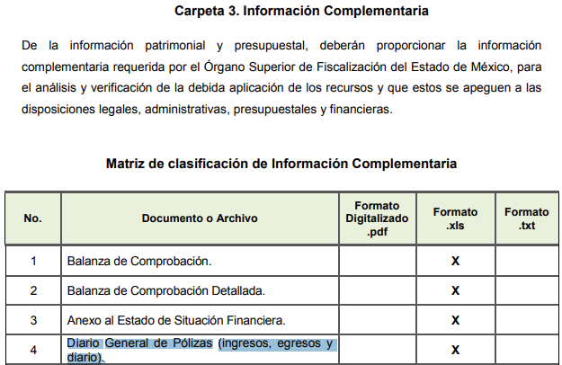
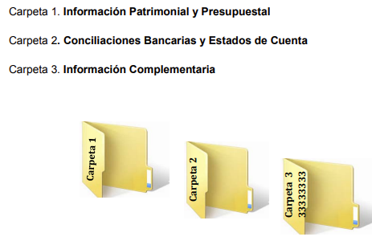
Señalando que, para tal efecto y cumplimiento, los reportes del Diario de ingresos y Diario de egresos para el ejercicio fiscal 2021, si bien son reportados trimestralmente al Órgano Superior de Fiscalización del Estado de México y Municipios, también es cierto que de lo señalado en el Módulo 1 “Información Contable y Financiera” los reportes de Diario en comento, deberán ser integrados por los entes fiscalizables de manera mensual y entregados de manera trimestral al Órgano de Fiscalización; tal y como se puede advertir a continuación:
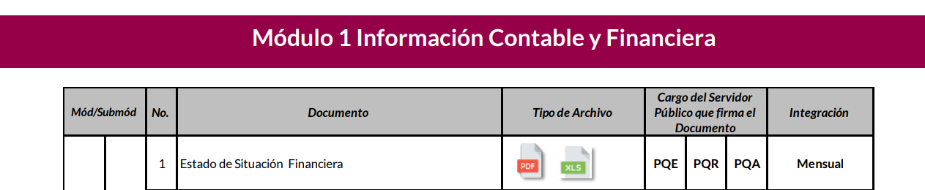
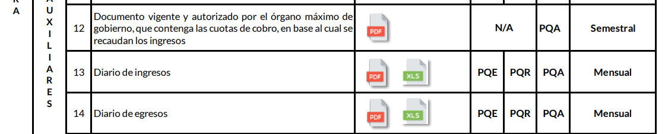
Por lo anterior, y de conformidad con los Lineamientos antes señalados, queda demostrado que EL SUJETO OBLIGADO, cuenta con la información solicitada, toda vez que la genera para un cumplimiento normativo, es por ello que es viable ordenar la entrega de los reportes contables de los diarios de ingresos y egresos que para el ejercicio fiscal de 2020 se reportaron mensualmente y que para el ejercicio 2021 se generaron mes con mes y son reportados trimestralmente, de la temporalidad de enero de dos mil veinte a julio de dos mil veintiuno; ello en atención a que se ordena la entrega de la información generada por EL SUJETO OBLIGADO y no la reportada al Órgano Superior de Fiscalización situación que no debe confundirse por éste último.
Finalmente, por lo que respecta al inciso d), donde EL RECURRENTE solicita: los créditos y adeudos del hoy SUJETO OBLIGADO del uno de enero de dos mil veinte a la fecha de la solicitud (once de agosto de dos mil veintiuno), EL SUJETO OBLIGADO proporcionó mediante informe justificado un documento que contiene la Cartera de Adeudos al treinta de junio de dos mil veintiuno, motivo por el cual esta Ponencia Resolutora realizó un análisis de la documentación proporcionada, tal y como se muestra a continuación:

EL SUJETO OBLIGADO, entregó un documento denominado “Cartera de Adeudos”

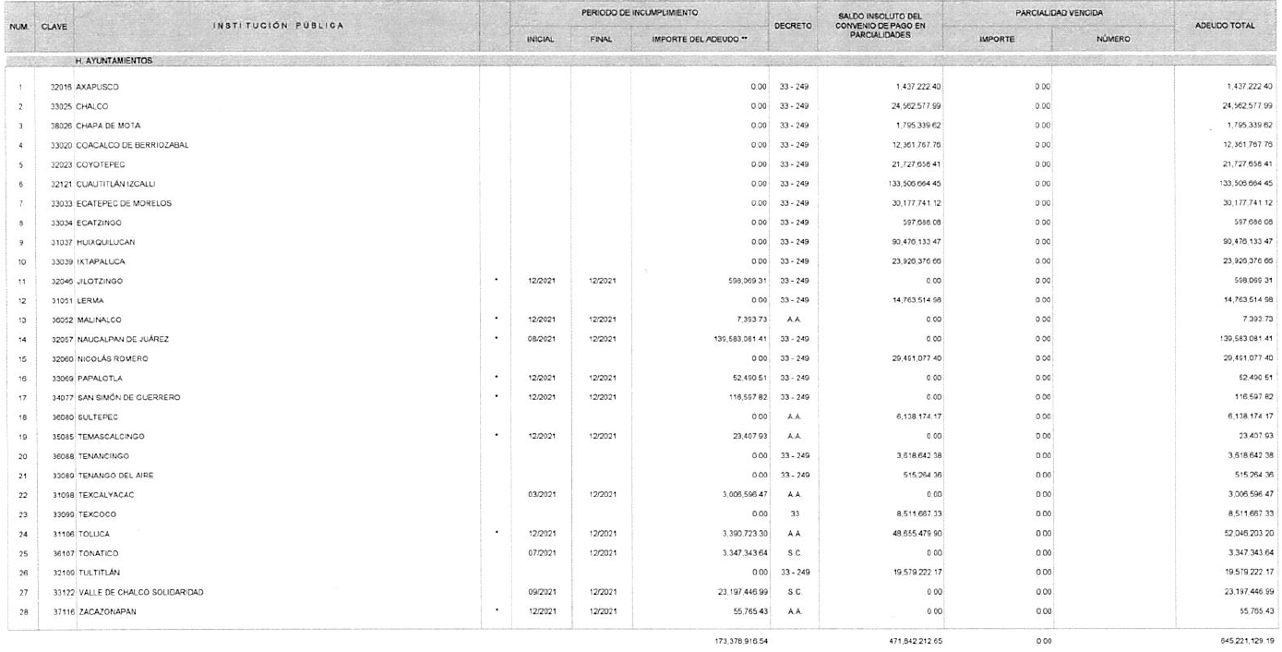
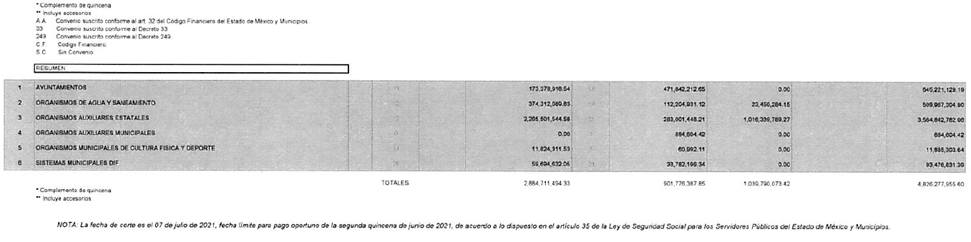

Esta Ponencia advierte del análisis al documento en mención, que tiene como fecha de corte el siete de julio de dos mil veintiuno para la generación del documento titulado “cartera de adeudos” el cual tiene como fecha de reporte al 30 de junio de dos mil veintiuno, precisado lo anterior, es de señalar que si bien es cierto, hace entrega de la información solicitada, también es cierto que colma parcialmente el requerimiento, toda vez que en estricto sentido a la fecha de la solicitud (once de agosto de dos mil veintiuno), el documento que colmaría lo peticionado por el hoy RECURRENTE, sería con fecha del treinta y uno de julio, esto toma sentido partiendo de lo señalado en el artículo 35 de la Ley de Seguridad Social para los Servidores Públicos del Estado de México y Municipios que señala:

ARTÍCULO 35.- Las instituciones públicas deberán enterar al Instituto el importe de las cuotas retenidas quincenalmente a los servidores públicos, así como el de las aportaciones que les correspondan, dentro de los cinco días siguientes al de la fecha en que efectúen la retención. En el mismo plazo, deberán enterar el importe de los descuentos que por créditos u otros conceptos que ordene el propio Instituto, en cumplimiento de lo dispuesto por esta ley.

El entero de cuotas y aportaciones que los ayuntamientos convengan a través de descuento de las participaciones federales que les correspondan, se realizará de forma mensual.

(Énfasis añadido)

Resulta necesario precisar, que de acuerdo al precepto legal antes citado, la “Cartera de Adeudos” que deberá entregar el hoy SUJETO OBLIGADO corresponde a la generada con corte al treinta y uno de julio de dos mil veintiuno, toda vez que, si bien es cierto no corresponde a la fecha de la solicitud de información, también es cierto que de conformidad con la normativa citada, las Instituciones Públicas tienen cinco días para enterar los respectivos pagos al SUJETO OBLIGADO, y de acuerdo a lo antes señalado, la fecha en que se debió reportar el ingreso del recurso público fue el seis de agosto de la anualidad; por lo que, a la fecha de la solicitud (11 de agosto de 2021) el corte a la cartera de adeudos correspondiente al 31 de julio de 2021 ya se había generado y en consecuencia puede ser entregado por EL SUJETO OBLIGADO al peticionario, lo anterior para tener por colmado a cabalidad el derecho de acceso a la información que reclama el hoy RECURRENTE.
Por todo lo expuesto, este Instituto obvia el análisis de la competencia por parte del SUJETO OBLIGADO, para generar, administrar o poseer la información solicitada, dado que éste ha asumido la misma, en razón de que en su respuesta le hizo entrega al hoy RECURRENTE de parte de la información solicitada.
En efecto, el hecho de que EL SUJETO OBLIGADO haya asumido contar con la información pública solicitada, acepta que la genera, posee y administra, en ejercicio de sus funciones de derecho público, motivo por el cual se actualiza el supuesto jurídico, previsto en el artículo 12 de la Ley de Transparencia y Acceso a la Información Pública del Estado de México y Municipios.
“Artículo 12. Quienes generen, recopilen, administren, manejen, procesen, archiven o conserven información pública serán responsables de la misma en los términos de las disposiciones jurídicas aplicables.

Los sujetos obligados sólo proporcionarán la información pública que se les requiera y que obre en sus archivos y en el estado en que ésta se encuentre. La obligación de proporcionar información no comprende el procesamiento de la misma, ni el presentarla conforme al interés del solicitante; no estarán obligados a generarla, resumirla, efectuar cálculos o practicar investigaciones.”
Así, el estudio de la naturaleza jurídica de la información pública solicitada, tiene por objeto determinar si ésta la genera, posee o administra EL SUJETO OBLIGADO; sin embargo, en aquellos casos en que éste la asume, a nada práctico nos conduciría su estudio, ya que se insiste, dicha información, fue admitida por el mismo; por lo que, la genera, posee y administra, en ejercicio de sus funciones de derecho público, motivo por el cual, se actualiza el supuesto jurídico, previsto en el artículo 12 de la Ley de la materia, anteriormente referido.
En este sentido, EL SUJETO OBLIGADO se encuentra constreñido a entregar la información solicitada por EL RECURRENTE, de acuerdo a lo dispuesto por los artículos 3, fracción XI, 12 y 92, fracción VIII de la Ley de Transparencia y Acceso a la Información Pública del Estado de México y Municipios, de los cuales se desprende que es información pública la contenida en los documentos que los Sujetos Obligados generen, administren o se encuentre en su posesión en ejercicio de sus atribuciones.
Siendo aplicable, el criterio de interpretación en el orden administrativo número 0002-11, emitido por Acuerdo del Pleno del Instituto de Transparencia y Acceso a la Información Pública y Protección de Datos Personales del Estado de México y Municipios, publicado en el Periódico Oficial del Gobierno del Estado Libre y Soberano de México “Gaceta del Gobierno” el diecinueve de octubre de dos mil once, cuyo rubro y texto dispone:
“CRITERIO 0002-11
INFORMACIÓN PÚBLICA, CONCEPTO DE, EN MATERIA DE TRANSPARENCIA. INTERPRETACIÓN TEMÁTICA DE LOS ARTÍCULOS 2 2, FRACCIÓN V, XV, Y XVI, 32, 4,11 Y 41. De conformidad con los artículos antes referidos, el derecho de acceso a la información pública, se define en cuanto a su alcance y resultado material, el acceso a los archivos, registros y documentos públicos, administrados, generados o en posesión de los órganos u organismos públicos, en virtud del ejercicio de sus funciones de derecho público, sin importar su fuente, soporte o fecha de elaboración.
En consecuencia el acceso a la información se refiere a que se cumplan cualquiera de los siguientes tres supuestos:
1) Que se trate de información registrada en cualquier soporte documental, que en ejercicio de las atribuciones conferidas, sea generada por los Sujetos Obligados;
2) Que se trate de información registrada en cualquier soporte documental, que en ejercicio de las atribuciones conferidas, sea administrada por los Sujetos Obligados, y
3) Que se trate de información registrada en cualquier soporte documental, que en ejercicio de las atribuciones conferidas, se encuentre en posesión de los Sujetos Obligados.”
(Énfasis Añadido)
En tal sentido y a fin de salvaguardar el derecho de acceso a la información pública, esta Ponencia Resolutora, determina MODIFICAR la respuesta y ordenar al SUJETO OBLIGADO entregar la información solicitada al hoy RECURRRENTE, en versión pública de ser procedente, concerniente a:
- Los reportes de Diario de ingresos y Diario de egresos de enero de dos mil veinte a julio de dos mil veintiuno.
- El documento de soporte relativo la cartera de adeudos con corte al 31 de julio de dos mil veintiuno.
Por tanto, se determina ordenar la entrega de los documentos donde conste la información solicitada por el hoy RECURRENTE, en versión pública, toda vez que ésta tiene por objeto proteger datos personales, entendiéndose por tales, aquéllos que hacen identificable a una persona física o jurídica colectiva, de conformidad con el ordinal 3, fracción IX de la Ley de Transparencia y Acceso a la Información Pública del Estado de México y Municipios, y artículo 4, fracción XI de la Ley de Protección de Datos Personales en posesión de Sujetos Obligados del Estado de México y Municipios.
Así, en relación a la información de la que se ordena su entrega en versión pública, en términos del artículo 143 de la Ley de Transparencia y Acceso a la Información Pública del Estado de México y Municipios, se deberá omitir, eliminar o suprimir la información confidencial. En ese sentido, sólo podrán ser testados los datos que actualicen las hipótesis normativas previstas en dicho precepto legal, y deberá procederse a su clasificación mediante las formalidades de Ley, es decir, que el Comité de Transparencia del SUJETO OBLIGADO emita el Acuerdo de Clasificación correspondiente debidamente fundado y motivado, en el cual se sustente la versión pública, en términos de los numerales 49 fracción VIII y 132 fracciones II y III de la Ley de Transparencia y Acceso a la Información Pública del Estado de México y Municipios, así como los numerales Segundo, fracción XVIII, y del Cuarto al Décimo Primero de los Lineamientos Generales en materia de Clasificación y Desclasificación de la Información, así como para la elaboración de Versiones Públicas, que literalmente expresan:
Ley de Transparencia y Acceso a la Información Pública del Estado de México y Municipios

“Artículo 49. Los Comités de Transparencia tendrán las siguientes atribuciones:
VIII. Aprobar, modificar o revocar la clasificación de la información;

Artículo 132. La clasificación de la información se llevará a cabo en el momento en que:
[…]
II. Se determine mediante resolución de autoridad competente; o
III. Se generen versiones públicas para dar cumplimiento a las obligaciones de transparencia previstas en esta Ley.”

Lineamientos Generales en materia de Clasificación y Desclasificación de la Información, así como para la elaboración de Versiones Públicas

“Segundo.- Para efectos de los presentes Lineamientos Generales, se entenderá por:

XVIII. Versión pública: El documento a partir del que se otorga acceso a la información, en el que se testan partes o secciones clasificadas, indicando el contenido de éstas de manera genérica, fundando y motivando la reserva o confidencialidad, a través de la resolución que para tal efecto emita el Comité de Transparencia.

Cuarto. Para clasificar la información como reservada o confidencial, de manera total o parcial, el titular del área del sujeto obligado deberá atender lo dispuesto por el Título Sexto de la Ley General, en relación con las disposiciones contenidas en los presentes lineamientos, así como en aquellas disposiciones legales aplicables a la materia en el ámbito de sus respectivas competencias, en tanto estas últimas no contravengan lo dispuesto en la Ley General.

Los sujetos obligados deberán aplicar, de manera estricta, las excepciones al derecho de acceso a la información y sólo podrán invocarlas cuando acrediten su procedencia.

Quinto. La carga de la prueba para justificar toda negativa de acceso a la información, por actualizarse cualquiera de los supuestos de clasificación previstos en la Ley General, la Ley Federal y leyes estatales, corresponderá a los sujetos obligados, por lo que deberán fundar y motivar debidamente la clasificación de la información ante una solicitud de acceso o al momento en que generen versiones públicas para dar cumplimiento a las obligaciones de transparencia, observando lo dispuesto en la Ley General y las demás disposiciones aplicables en la materia.

Sexto. Los sujetos obligados no podrán emitir acuerdos de carácter general ni particular que clasifiquen documentos o expedientes como reservados, ni clasificar documentos antes de que se genere la información o cuando éstos no obren en sus archivos.
La clasificación de información se realizará conforme a un análisis caso por caso, mediante la aplicación de la prueba de daño y de interés público.

Séptimo. La clasificación de la información se llevará a cabo en el momento en que:

I. Se reciba una solicitud de acceso a la información;
II. Se determine mediante resolución de autoridad competente, o
III. Se generen versiones públicas para dar cumplimiento a las obligaciones de transparencia previstas en la Ley General, la Ley Federal y las correspondientes de las entidades federativas.

Los titulares de las áreas deberán revisar la clasificación al momento de la recepción de una solicitud de acceso a la información, para verificar si encuadra en una causal de reserva o de confidencialidad.

Octavo. Para fundar la clasificación de la información se debe señalar el artículo, fracción, inciso, párrafo o numeral de la ley o tratado internacional suscrito por el Estado mexicano que expresamente le otorga el carácter de reservada o confidencial.
Para motivar la clasificación se deberán señalar las razones o circunstancias especiales que lo llevaron a concluir que el caso particular se ajusta al supuesto previsto por la norma legal invocada como fundamento.

En caso de referirse a información reservada, la motivación de la clasificación también deberá comprender las circunstancias que justifican el establecimiento de determinado plazo de reserva.

Tratándose de información clasificada como confidencial respecto de la cual se haya determinado su conservación permanente por tener valor histórico, ésta conservará tal carácter de conformidad con la normativa aplicable en materia de archivos.

Los documentos contenidos en los archivos históricos y los identificados como históricos confidenciales no serán susceptibles de clasificación como reservados.

Noveno. En los casos en que se solicite un documento o expediente que contenga partes o secciones clasificadas, los titulares de las áreas deberán elaborar una versión pública fundando y motivando la clasificación de las partes o secciones que se testen, siguiendo los procedimientos establecidos en el Capítulo IX de los presentes lineamientos.

Décimo. Los titulares de las áreas, deberán tener conocimiento y llevar un registro del personal que, por la naturaleza de sus atribuciones, tenga acceso a los documentos clasificados. Asimismo, deberán asegurarse de que dicho personal cuente con los conocimientos técnicos y legales que le permitan manejar adecuadamente la información clasificada, en los términos de los Lineamientos para la Organización y Conservación de Archivos.
En ausencia de los titulares de las áreas, la información será clasificada o desclasificada por la persona que lo supla, en términos de la normativa que rija la actuación del sujeto obligado.

Décimo primero. En el intercambio de información entre sujetos obligados para el ejercicio de sus atribuciones, los documentos que se encuentren clasificados deberán llevar la leyenda correspondiente de conformidad con lo dispuesto en el Capítulo VIII de los presentes lineamientos.
[…]

CAPÍTULO VIII
DE LA LEYENDA DE CLASIFICACIÓN

Quincuagésimo. Los titulares de las áreas de los sujetos obligados podrán utilizar los formatos contenidos en el presente Capítulo como modelo para señalar la clasificación de documentos o expedientes, sin perjuicio de que establezcan los propios.
[…]

Quincuagésimo tercero. El formato para señalar la clasificación parcial de un documento, es el siguiente:

 | Concepto | Dónde:
Sello oficial o logotipo del sujeto obligado | Fecha de clasificación | Se anotará la fecha en la que el Comité de Transparencia confirmó la clasificación del documento, en su caso.
Sello oficial o logotipo del sujeto obligado | Área | Se señalará el nombre del área del cual es titular quien clasifica.
Sello oficial o logotipo del sujeto obligado | Información reservada | Se indicarán, en su caso, las partes o páginas del documento que se clasifican como reservadas. Si el documento fuera reservado en su totalidad, se anotarán todas las páginas que lo conforman. Si el documento no contiene información reservada, se tachará este apartado.
Sello oficial o logotipo del sujeto obligado | Periodo de reserva | Se anotará el número de años o meses por los que se mantendrá el documento o las partes del mismo como reservado.
Sello oficial o logotipo del sujeto obligado | Fundamento legal | Se señalará el nombre del ordenamiento, el o los artículos, fracción(es), párrafo(s) con base en los cuales se sustente la reserva.
Sello oficial o logotipo del sujeto obligado | Ampliación del periodo de reserva | En caso de haber solicitado la ampliación del periodo de reserva originalmente establecido, se deberá anotar el número de años o meses por los que se amplía la reserva.
Sello oficial o logotipo del sujeto obligado | Confidencial | Se indicarán, en su caso, las partes o páginas del documento que se clasifica como confidencial. Si el documento fuera confidencial en su totalidad, se anotarán todas las páginas que lo conforman. Si el documento no contiene información confidencial, se tachará este apartado.
Sello oficial o logotipo del sujeto obligado | Fundamento legal | Se señalará el nombre del ordenamiento, el o los artículos, fracción(es), párrafo(s) con base en los cuales se sustente la confidencialidad.
Sello oficial o logotipo del sujeto obligado | Rúbrica del titular del área | Rúbrica autógrafa de quien clasifica.
Sello oficial o logotipo del sujeto obligado | Fecha de desclasificación | Se anotará la fecha en que se desclasifica el documento.
Sello oficial o logotipo del sujeto obligado | Rúbrica y cargo del servidor público | Rúbrica autógrafa de quien desclasifica.
…”
(Énfasis Añadido)

Por lo tanto, es importante referir que EL SUJETO OBLIGADO deberá seguir el procedimiento legal establecido para su clasificación, esto es, que su Comité de Transparencia emita un Acuerdo de Clasificación que cumpla con las formalidades previstas, antes citadas que la sustente, en el que se expongan los fundamentos y razones que llevaron a la autoridad a testar, suprimir o eliminar datos de dicho soporte documental, ya que el no hacerlo, implica que lo entregado no es legal ni formalmente una versión pública, sino más bien una documentación ilegible, incompleta o tachada; pues no señalar las razones por las que no se aprecian determinados datos, ya sea porque se testan o suprimen, deja al solicitante en estado de incertidumbre, al no conocer o comprender porque no aparecen en la documentación respectiva, es decir, si no se exponen de manera puntual las razones de ello se estaría violentando desde un inicio el derecho de acceso a la información del solicitante.
Por lo tanto, la entrega de documentos en su versión pública debe acompañarse necesariamente del Acuerdo del Comité de Transparencia del SUJETO OBLIGADO que la sustente, en el que se expongan los fundamentos y razones que llevaron a la autoridad a testar, suprimir o eliminar datos de dicho soporte documental, ya que el no hacerlo implica que lo entregado no es legal ni formalmente una versión pública, sino más bien una documentación ilegible, incompleta o tachada; pues no señalar las razones por las que no se aprecian determinados datos, ya sea porque se testan o suprimen, deja al solicitante en estado de incertidumbre, al no conocer o comprender porque no aparecen en la documentación respectiva, es decir, si no se exponen de manera puntual las razones de ello se estaría violentando desde un inicio el derecho de acceso a la información del solicitante.
Atento a lo anterior, de conformidad con el artículo 186, fracción III de la Ley de Transparencia y Acceso a la Información Pública del Estado de México y Municipios, se determina Modificar la respuesta del SUJETO OBLIGADO y ordenar la entrega de la información en los términos descritos en el cuerpo de la presente resolución.

Así, con fundamento en lo previsto en los artículos 5, párrafos trigésimo, trigésimo primero y trigésimo segundo, y fracciones IV y V de la Constitución Política del Estado Libre y Soberano de México; 2, fracción II, 29, 36, fracciones I y II, 176, 178, 179, 181, 185, fracción I, 186 y 188 de la Ley de Transparencia y Acceso a la Información Pública del Estado de México y Municipios, este Pleno:

R E S U E L V E
PRIMERO. Resultan fundadas las razones o motivos de inconformidad planteadas por EL RECURRENTE, en términos del Considerando QUINTO de la presente resolución.

SEGUNDO. Se MODIFICA la respuesta otorgada por EL SUJETO OBLIGADO a la solicitud de información que dio origen al recurso de revisión número 04697/INFOEM/IP/RR/2021 y se le ordena en términos del Considerando QUINTO de la presente resolución, entregue al RECURRENTE vía SAIMEX, en versión pública de ser procedente, lo siguiente:

“Los reportes mensuales de Diario de ingresos y Diario de egresos de enero de dos mil veinte a julio de dos mil veintiuno.

El documento de soporte relativo a la cartera de adeudos con corte al 31 de julio de dos mil veintiuno.

Debiendo notificar al RECURRENTE el Acuerdo de Clasificación de la información que emita el Comité de Transparencia con motivo de la versión pública de ser procedente.”

TERCERO. Notifíquese al Titular de la Unidad de Transparencia del SUJETO OBLIGADO, para que conforme a los artículos 186 último párrafo y 189 párrafo segundo de la Ley de Transparencia y Acceso a la Información Pública del Estado de México y Municipios, dé cumplimiento a lo ordenado dentro del plazo de diez días hábiles, debiendo informar a este Instituto en un plazo de tres días hábiles siguientes sobre el cumplimiento dado a la presente resolución.

CUARTO. De conformidad con el artículo 198 de la Ley de Transparencia y Acceso a la Información Pública del Estado de México y Municipios, de considerarlo procedente, el Sujeto Obligado de manera fundada y motivada, podrá solicitar una ampliación de plazo para el cumplimiento de la presente resolución.
QUINTO. Notifíquese al RECURRENTE la presente resolución vía SAIMEX.
SEXTO. Hágase del conocimiento del RECURRENTE que, de conformidad con lo establecido en el artículo 196 de la Ley de Transparencia y Acceso a la Información Pública del Estado de México y Municipios, podrá impugnarla vía Juicio de Amparo en los términos de las leyes aplicables.
ASÍ LO RESUELVE, POR UNANIMIDAD DE VOTOS EL PLENO DEL INSTITUTO DE TRANSPARENCIA, ACCESO A LA INFORMACIÓN PÚBLICA Y PROTECCIÓN DE DATOS PERSONALES DEL ESTADO DE MÉXICO Y MUNICIPIOS, CONFORMADO POR LOS COMISIONADOS JOSÉ MARTÍNEZ VILCHIS; MARÍA DEL ROSARIO MEJÍA AYALA; SHARON CRISTINA MORALES MARTÍNEZ; LUIS GUSTAVO PARRA NORIEGA Y GUADALUPE RAMÍREZ PEÑA; EN LA TRIGÉSIMA OCTAVA SESIÓN ORDINARIA CELEBRADA EL VEINTISIETE DE OCTUBRE DE DOS MIL VEINTIUNO, ANTE EL SECRETARIO TÉCNICO DEL PLENO, ALEXIS TAPIA RAMÍREZ.
SCMM/BLA/DEMF/AMV/CCA

Artículo 24. […] Los sujetos obligados solo proporcionarán la información pública que generen, administren o posean en el ejercicio de sus atribuciones.

